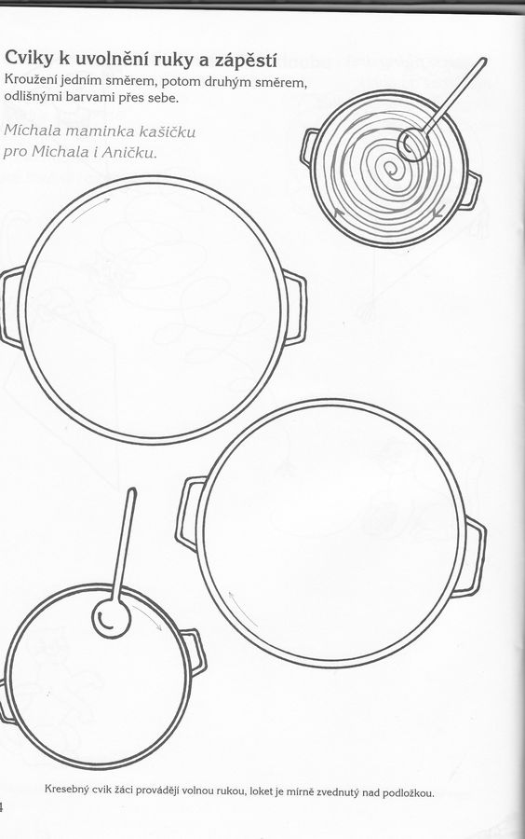

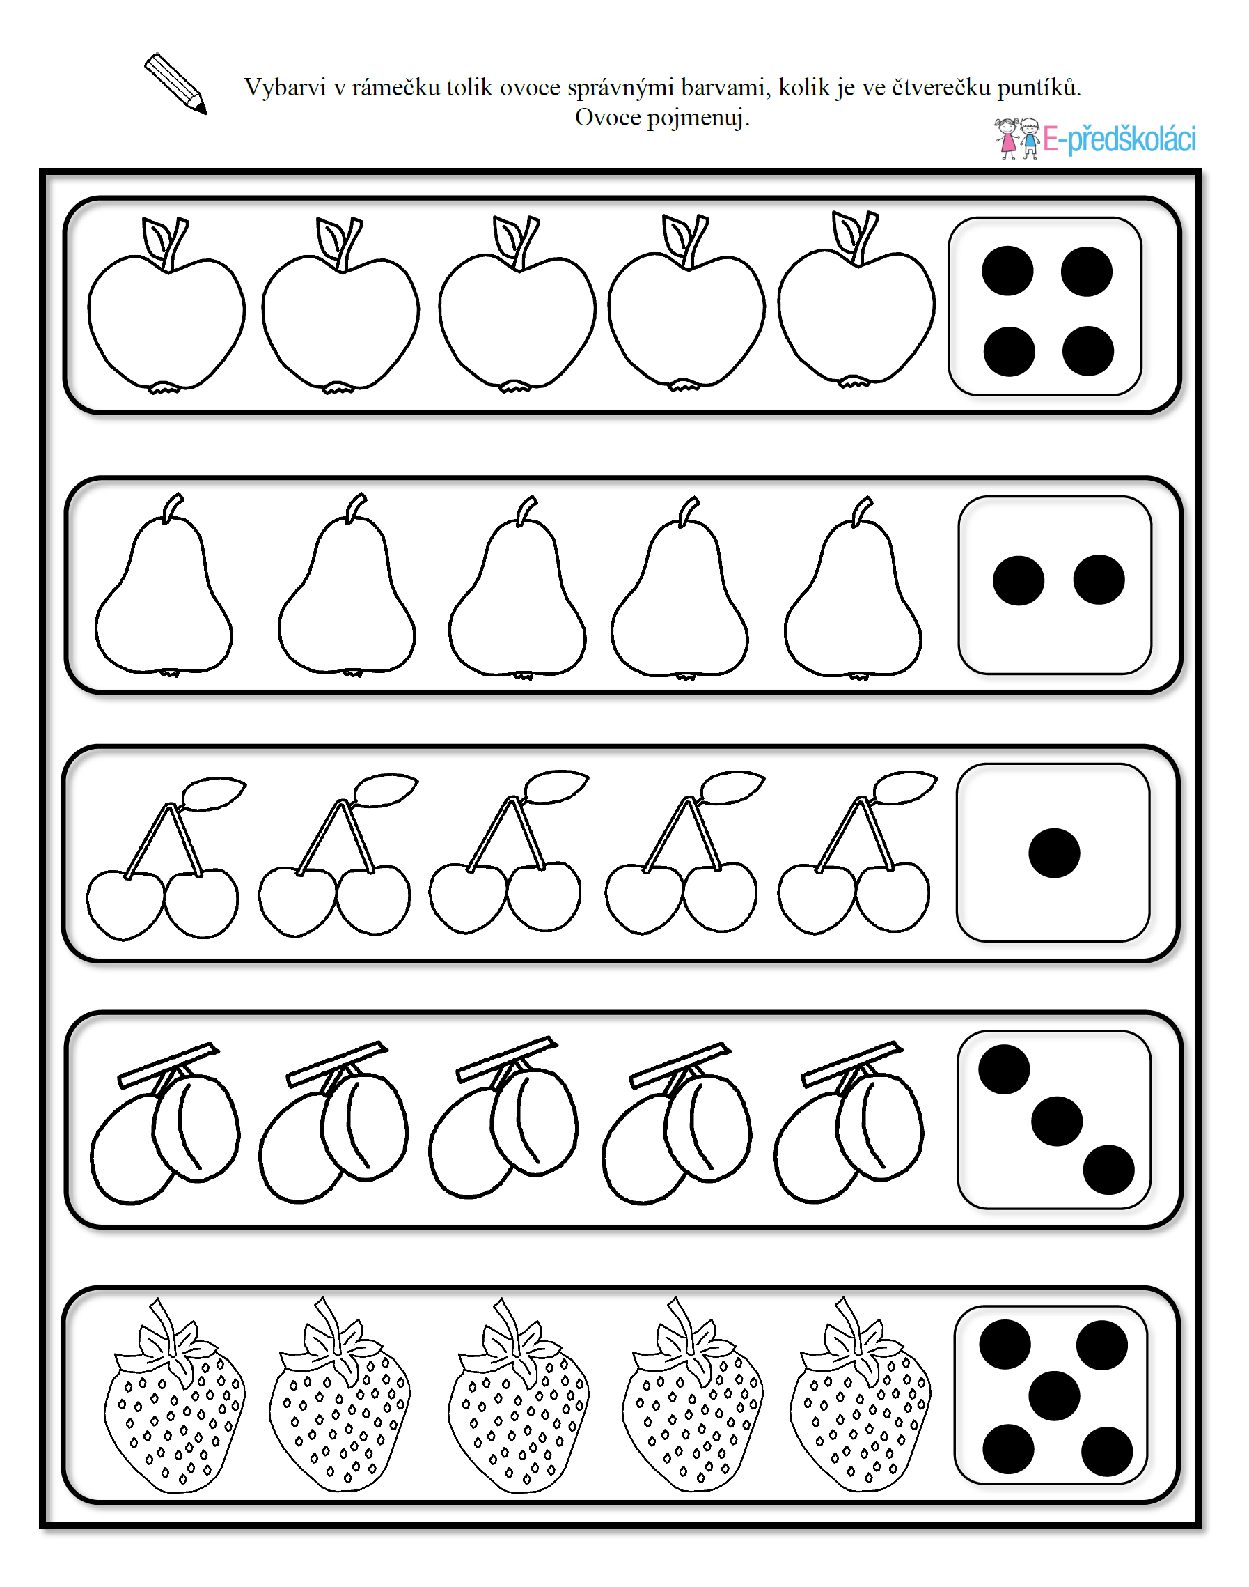

Obkreslete obrys ježka tužkou a poté vybarvěte pastelkami.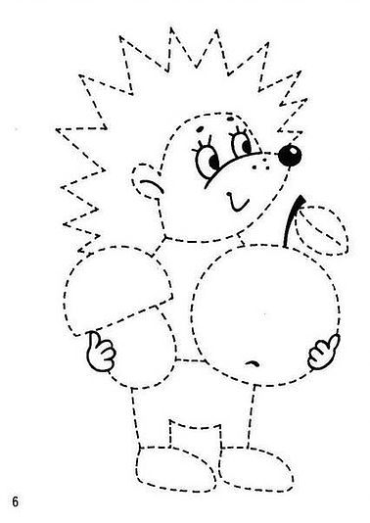

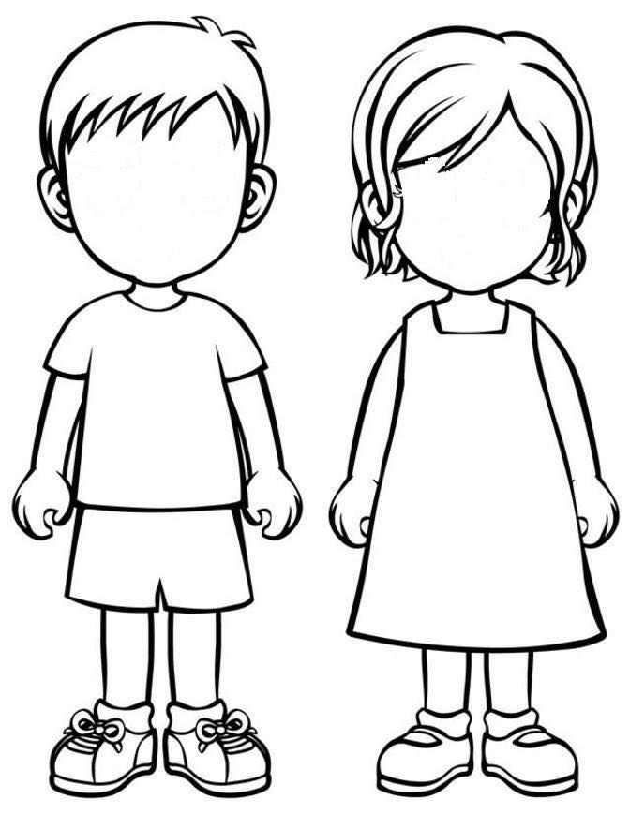

Dokresli kamarádům obličej, vymaluj je a poté na čistý volný papír (nebo na druhou stranu) namaluj libovolnou osobu, maminka, tatínek sourozenec..

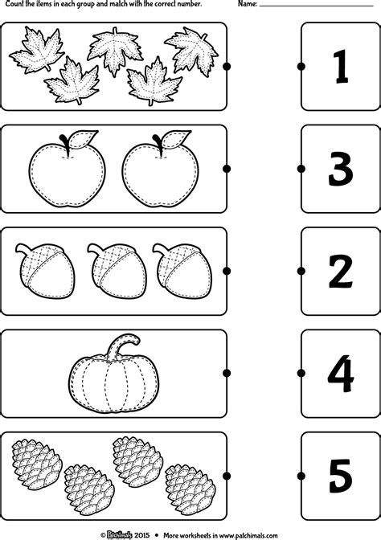
Spoj číslo se stejným počtem přírodnin. Promysli, jaké mají přírodniny barvu a vymaluj.

